Определяем состав ткани.
Хлопок и лен

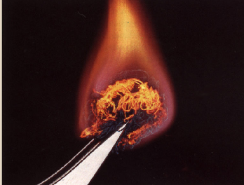

Горят быстро с последующим свечением. Сгорая пахнут, как жженая бумага, образуя мягкий серый пепел.

